MAGA, Minderheiten, Machtfragen.
Quiz | ab Klasse 8 | 90min
Montag, 21. September 2026 - Dienstag, 03. November 2026

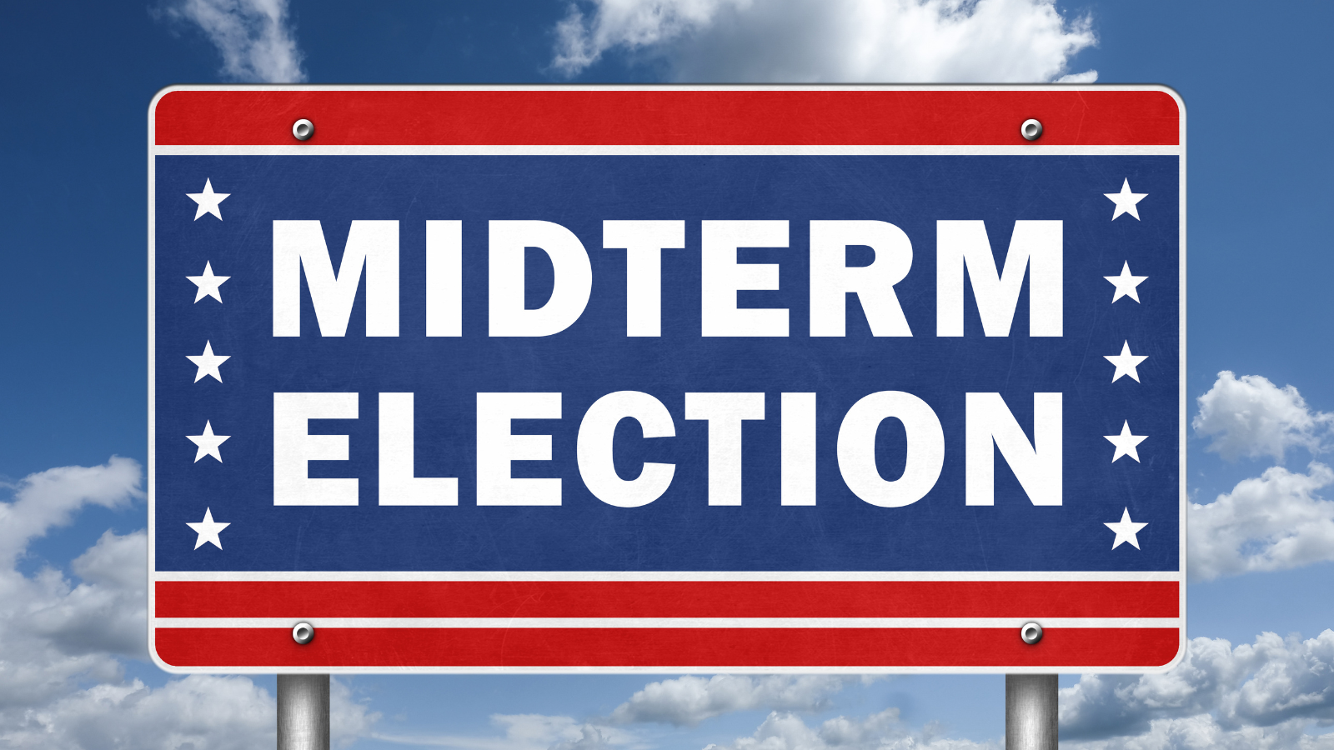
United States midterm elections / gguy 44 via Canva Pro

Präsenz

Von der Flagge bis zu Gerrymandering – wer weiß mehr?

Inhalt:
Die am 3. November 2026 stattfindenden Zwischenwahlen gelten als bisher wichtigster Stimmungstest für US-Präsident Donald Trump in seiner zweiten Amtszeit. Dieses Quiz bringt US-Wahlsystem, Institutionen und Zeitgeschichte in ein kompetitives, kurzweiliges Format, das Schüler:innen von der ersten Frage an mitreißt. In sechs Runden wird das politische System der USA Schritt für Schritt erschlossen – von der Flagge bis zu Kongress und Supreme Court. Abwechslung verschaffen Bonus-Fragen, die mehr als Faktenwissen erfordern. Teamarbeit, Ratespaß und Aha-Momente sind garantiert. Ein Format, das Wissen vermittelt, ohne dass es sich danach anfühlt.Sprache: Der Workshop kann auf Deutsch oder bilingual auf Englisch durchgeführt werden. Bitte geben Sie in der Anmeldemaske an, welche Version Sie für Ihre Klasse wünschen.Zielgruppe: Schüler:innen ab Klassenstufe 8, mind. 15 bis max. 32 Personen pro GruppeDauer: 90 Minuten, mehrere aufeinanderfolgende Durchführungen an einer Schule möglich. Bitte nutzen Sie pro Klasse/Gruppe (max. 32 Personen) ein eigenes Anmeldeformular.Termin: Bitte geben Sie in Ihrer Anfrage drei mögliche Termine mit Uhrzeit an.Ort: An Ihrer Schule oder in den Seminarräumen der LpB Außenstelle Freiburg (Rathausgasse 33)

Termin:
Montag, 21. September 2026, 00:00 Uhr - Dienstag, 03. November 2026, 23:55 Uhr

Leitung:
Freie Mitarbeitende der Außenstelle Freiburg
Kontakt:
Melissa Bernhardt, Fachreferentin der LpB, Außenstelle Freiburg, Tel.: 0761 20773 33, E-Mail: melissa.bernhardt@lpb.bwl.de
Ort:
Regierungsbezirk Freiburg
Regierungsbezirk Freiburg
Gebühren:
Die Teilnahme ist kostenfrei.

Seminar-Nr.: 51/PT-QUS-26 (Bei Rückfragen bitte angeben)

Zur Anmeldung:

